**ГУ «Степная основная школа»**

**отдела образования акимата Карасуского района**

**Электронное пособие «Тренажеры по русскому языку на развитие орфографической зоркости для 2 класса»**

**Кокухина Валентина Викторовна**

**учитель начальных классов**

Специфика современного образования заключается в противоречии между темпом приращения знаний в обществе и ограниченными средствами их усвоения индивидом. В его устранении особую роль играют информационные и коммуникативные технологии и их использование в сфере образования.

Сегодня в процессе обучения, наряду с традиционными печатными изданиями, применяются электронные учебные пособия. Они выступают в роли преподавателей, принимая на себя огромную рутинную работу при изложении нового материала, при проверке и оценке знаний учащихся.

У многих детей в школьном возрасте возникают трудности в изучении русской орфографии. Во время работы над изучаемым школьным материалом, орфограммами, у учителей на уроке и у учеников с родителями дома появляется дефицит тренировочных упражнений, на поиски которых уходит много времени и средств, так как сбор нужного материала предполагает приобретение большого количества дидактических пособий.

В данном электронном пособии представлен материал для учащихся 2 класса по русскому языку. К каждой теме даются упражнения для закрепления и тесты, для выявления знаний, умений и навыков. Работа с материалом снизит физические и умственные перегрузки, нервную утомляемость, позволит приобрести устойчивый навык и изучить школьную программу с опережением.

Целью разработки данного электронного пособия является:

закрепление у младших школьников знаний, умений и навыков по русскому языку в процессе работы с заданиями – тренажерами;

повышение интенсивности обучения;

Задачи:

* Анализ учебных программ и учебников;
* Разработка электронного пособия по разделу части речи для 2 класса;
* Экспериментальное апробирование.

**Ожидаемый результат**

Использование данного пособия направлено:

на развитие у учащихся орфографической зоркости;

повышение эффективности обучения.

Электронное пособие состоит из следующих тем:

Пособие состоит из:

* титульного листа;
* оглавления (содержания);
* упражнения;

1. имя существительное;

2. имя прилагательное;

3. глагол;

* тесты;

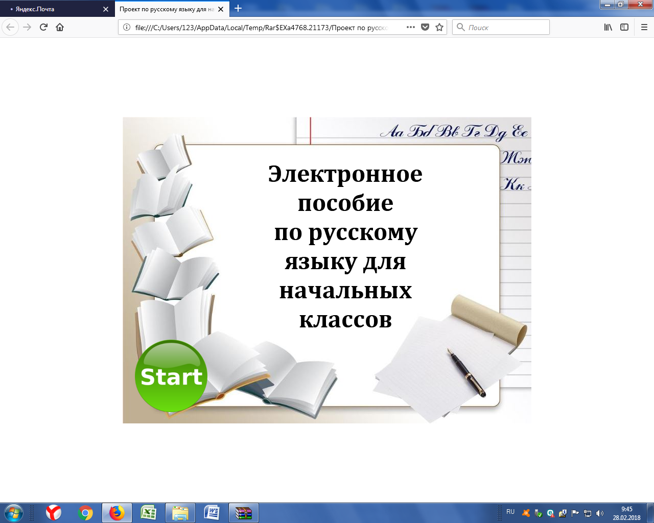 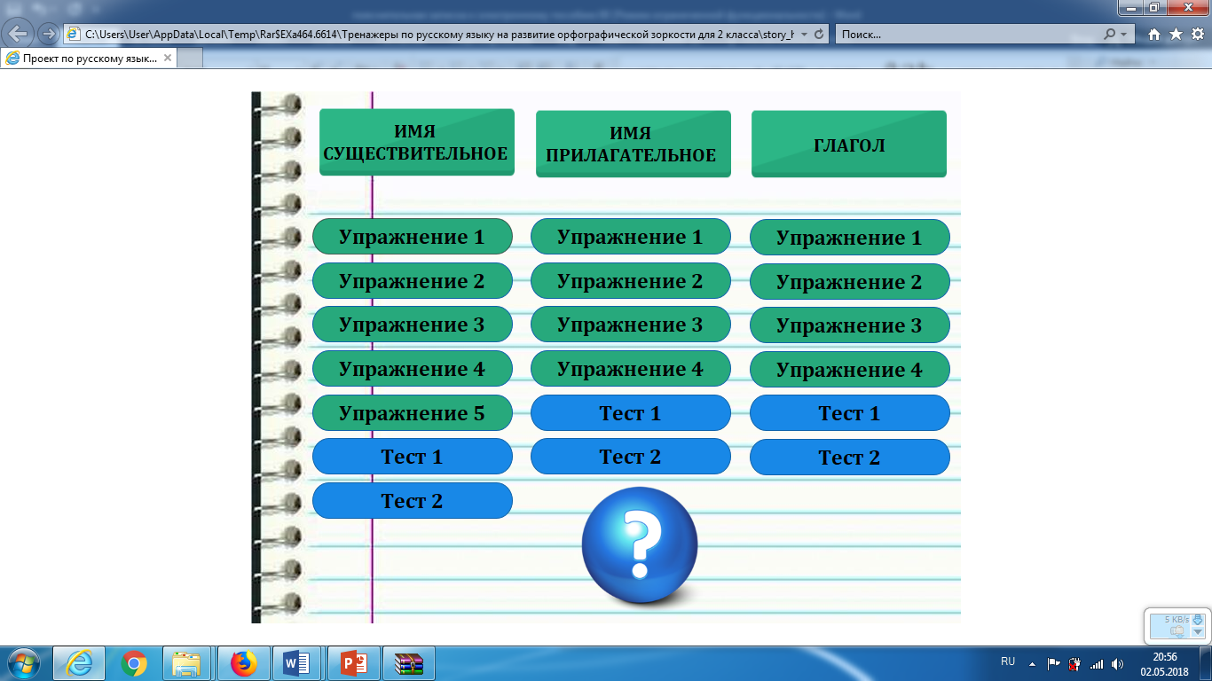

Электронное пособие в большей степени инструмент обучения и познания, а его структура и содержание зависят от целей его использования.

Работу с тренажерами можно включать на различных этапах урока:

- при объяснении нового материала;

- закреплении;

- повторении;

- контроле знаний, умений и навыков.

Материал в данном электронном пособии может работать «один на один» с ребёнком, являясь обучающим и проверяющим, тем самым развивая в ученике настойчивость, самостоятельность, уверенность в собственных силах, волю, а также позволит проводить самоанализ и самооценку, его можно использовать в качестве основного и дополнительного материала на уроках русского языка и для занятий дома.

***Список использованной литературы***

1.Государственная программа развития образования в Республике Казахстан на 2016 - 2019 годы. Астана,2016 г

2.О. Б. Орищенко Орфографический тренажер по русскому языку. – М.: Просвещение 2000.

3. Кулакова Н.И. Тренажер «Волшебный сундучок». Начальная школа. – 1999.

4.Узорова О.В., Нефедова Е.А. Справочное пособие по русскому языку: 1-4 класс. - М.: ООО «Издательство Астрель», 2004.

5.Моршнева Л.Г. Занимательные упражнения по русскому языку: 1-4 класс. – Саратов: ОАО «Издательство «Лицей», 2004

Интернет сайты:

http://deti-knigi.ru/

http://easyen.ru/

http://verniedruzaj

http://pedsovet.su

http://festival.1september.ru

http://panova-ox.narod.ru